UNIDAD DE CONTROL INTERNO
Alcaldía de Manizales

Informe Pormenorizado del Estado de Control Interno
Periodo Evaluado - Mayo 01 a Agosto 31 de 2016

La Alcaldía de Manizales en cumplimiento de lo dispuesto en el artículo 9 de la Ley 1474 de 2011, presenta por parte de su Jefe de Control Interno, el Informe Pormenorizado Cuatrimestral, del Estado de Control Interno de la Entidad, basándose en tres puntos centrales: Control de Planeación y Gestión, Control de Evaluación y Seguimiento y el Eje Transversal de Información y Comunicación, acorde con la estructura del Modelo Estándar de Control Interno MECI (Decreto 943 de mayo 21 de 2014).

- CONTROL DE PLANEACIÓN Y GESTIÓN.

  - TALENTO HUMANO

    - Acuerdos, Compromisos y Protocolos Éticos: Durante los meses de Julio y Agosto, ha funcionado activamente el Comité Ambiental de la Alcaldía de Manizales, el cual ha llevado a cabo actividades que contribuyen a cumplir con la RESPONSABILIDAD FRENTE A NUESTROS CIUDADANOS (Capítulo VI, Decreto 0581 de 20104) Ítem 4:
- Incorporación en todos nuestros correos electrónicos, de la responsabilidad que se asume al imprimir un correo cuando no es de vital importancia.
- Recolección de pitillos plásticos de las cocinetas de la Alcaldía en el Edificio Principal.
- Definición de los espacios técnicamente viables para instalar los Trio de Reciclaje en cada piso del Edificio Principal.

    - Desarrollo del Talento Humano: La Alcaldía de Manizales gestiona el desarrollo del talento humano de manera articulada con los demás procesos de gestión de la entidad, lo que ha permitido ejecutar los programas de capacitación, bienestar, estímulos y salud ocupacional, acorde con las necesidades de los servidores.
Algunas de las actividades desarrolladas fueron:

- Manual de Funciones y Competencias Laborales: Durante el segundo cuatrimestre del año 2016 se han realizado los siguientes cambios al Manual de Funciones:
DECRETO | CARGO | DEPENDENCIA
0247 | PROFESIONAL UNIVERSITARIO | SERVICIOS ADMINISTRATIVOS
0264 | PROFESIONAL UNIVERSITARIO | TIC Y COMPETITIVIDAD
0264 | AUXILIAR ADMINISTRATIVO | DESPACHO - UGR
0293 | TECNICO OPERATIVO | DESPACHO - DESARROLLO RURAL
0297 | COMANDANTE DE BOMBEROS | DESPACHO UGR - BOMBEROS
0297 | SUBCOMANDANTE DE BOMBEROS | DESPACHO UGR - BOMBEROS
0297 | CAPITAN DE BOMBEROS | DESPACHO UGR - BOMBEROS
0297 | TENIENTE DE BOMBEROS | DESPACHO UGR - BOMBEROS
0297 | SUBTENIENTE DE BOMBEROS | DESPACHO UGR - BOMBEROS
0297 | SARGENTO DE BOMBEROS | DESPACHO UGR - BOMBEROS
0297 | CABO DE BOMBEROS | DESPACHO UGR - BOMBEROS
0297 | BOMBERO | DESPACHO UGR - BOMBEROS
0297 | PROFESIONAL UNIVERSITARIO AREA SALUD | SALUD PUBLICA
0297 | PROFESIONAL UNIVERSITARIO AREA SALUD | SALUD PUBLICA

- Plan Institucional de Formación y Capacitación Anual: El Plan Institucional de Formación y Capacitación, se encuentra en aprobación y firma del Señor Alcalde y la Secretaría de Servicios Administrativos.

- Plan Institucional de Capacitación: Durante los meses de Mayo a Agosto se han llevado a cabo las siguientes capacitaciones:

AREA | CANTIDAD
ADMINISTRATIVA | 2
FINANCIERA | 3
JURIDICA | 6
PREVENCION Y ATENCION DE DESASTRES | 4
SALUD | 11
SISTEMAS INFORMATICOS | 5

- Programa de Inducción y Re inducción: En el mes de Junio de 2016 se realizó 1 Jornada de Inducción para un total de 71 funcionarios que ingresaron en el año.
- Programa de Bienestar Anual: Durante el segundo cuatrimestre del año se han beneficiado por Programas de Bienestar Social la siguiente cantidad de funcionarios:

Gimnasio: 19
Madre y Padre: 471
Tortas: 173
Jornadas Complementarias: 2
Juegos Deportivos Empresariales: 66

- Plan de Incentivos Anual: En los meses de Mayo a Agosto de 2016 también se han llevado a cabo la entrega de 100 incentivos por concepto de Días de Descanso Remunerado como incentivo por tiempo de servicios (mayo 29, junio 32, julio 21, agosto 18).
- Sistema de Evaluación del Desempeño: Entre los meses de Julio y Agosto de 2016 se enviaron dos (2) correos con cronograma y formatos recordando la obligación legal y las fechas en las que se debía presentar dicha evaluación. Así las cosas, de 510 funcionarios que se deben evaluar, a la fecha se tienen 444 funcionarios con la notificación del seguimiento correspondiente al primer semestre del año 2016. Lo que quiere decir, que aún faltan 66 funcionarios por enviar el seguimiento a la Unidad de Gestión Humana y poder hacer la revisión y devolución para ajustes o correcciones necesarias.
1.2. DIRECCIONAMIENTO ESTRATÉGICO

1.2.1. Planes, Programas y Proyectos:

PLANEACION INSTITUCIONAL:

Durante el periodo de Mayo – Agosto de 2016, esta Administración adelantó la construcción del Plan de Desarrollo 2016 – 2019, el cual quedó aprobado bajo Acuerdo 0906 de Junio 10 de 2016, se han implementado diferentes estrategias como son las de Divulgación Interna, Comunicación Externa, Acompañamiento Técnico y Elementos de comunicación masiva para realizar la respectiva socialización y divulgación de la Carta de navegación que hará parte de la Administración 2016 – 2019.

Acogiendo los lineamientos establecidos por el Departamento Nacional de Planeación (DNP) en el Kiterritorial, la Administración Municipal planteó la estructura programática de su Plan de Desarrollo Municipal 2016 – 2019, Manizales Más Oportunidades, así: 1. Generalidades, 2. Estructura Programática, 3. Plan de Inversiones, 4. Seguimiento y Evaluación. Así mismo, se encuentra compuesto por 5 Dimensiones, 25 Ejes Estratégicos, 73 Programas y más de 400 Metas de Producto y Resultado.

En el periodo comprendido de Mayo a Agosto de 2016, se han realizado nueve (09) Consejos de Gobierno y dos (02) Reuniones con el Gabinete, además de esto, el 07 de Mayo del presente año, se dio inicio a los DIÁLOGOS PARA MÁS OPORTUNIDADES, el cual ha sido un modelo de Gobierno cercano a la gente, con el fin de canalizar la oferta institucional, permitiendo compartir diferentes espacios de interacción.

- 07 de Mayo de 2016 – Comuna Atardeceres (Media Torta de Chipre).
- 01 de Julio de 2016 – Comuna la Macarena (Barrio El Carmen).
- 10 de Julio de 2016 – Corregimiento Colombia (Kilómetro 41).
- 16 de Julio de 2016 – Comuna Cumanday (Instituto Universitario).
- 27 de Agosto de 2016 – Diálogos con los Líderes de las Juntas Administradoras Locales (JAL) y Juntas de Acción Comunal (JAC) de la Zona Rural (Fundadores).

Mediante este ejercicio, el señor Alcalde José Octavio Cardona León, informa a la comunidad sobre la gestión que ha realizado hasta el momento e interactúa con la ciudadanía en el sentido de escuchar sus preguntas e inquietudes y a través de su Gabinete encontrar las posibles soluciones para dichas inquietudes.

1.2.2 Modelo de Operación por Procesos:

Divulgación de los Procedimientos:

A continuación se presentan los Procedimientos y Formatos que fueron actualizados en el periodo de Mayo a Agosto de la vigencia 2016.

PROCEDIMIENTOS: Entre los meses de Mayo y Agosto de este año, se tienen 9 procedimientos que están siendo actualizados o construidos con los responsables de los procesos y en compañía de la Unidad de Gestión Administrativa.

Aplicar Sanción por Violación a las Normas de Tránsito_v3
Atención administrativa de la ocurrencia de accidentes de tránsito_v01
Auditoría a la Prestación de los Servicios de Salud_v01
Auditoría al proceso de afiliación y reporte de novedades de las EPS_v01
Auditoría Financiera a los Recursos del Régimen Subsidiado_v3
Manejo de emergencias en eventos programados por la Alcaldía en horario laboral, cumplido por fuera_v01
Promoción de la salud a nivel individual, familiar y comunitario_v01
Publicar Documentos Contractuales en el SECOP_v4
Seguimiento a la base de datos del Régimen subsidiado y de la población pobre no afiliada_v01

MANUAL DE PROCEDIMIENTOS: Durante el segundo cuatrimestre se han construido, actualizado o vinculado en el software para disponibilidad de los funcionarios, diferentes documentos que autorregulan la Entidad y que actualizan el Manual de Procedimientos así:

CARACTERIZACIONES DE PROCESOS: 2

Aseguramiento, accesibilidad y garantía del servicio de Salud_v2
Gestión para el Ordenamiento y el Control Físico del Territorio_v2

DOCUMENTOS EXTERNOS: 154

FORMATOS: 7
Acta para visitas de inspección, observación o recolección de información_v02
Comparendo por ocupación ilegal del espacio público con ventas informales_v01
Construcción y/o actualización del Mapa de Riesgos_v2
Formulación de Planes de Mejoramiento_v3
Imposición de sello para cerramiento_v01
Reembolso de Caja Menor_v01
Registro de asistencia a procesos precontractuales_v3

Evaluación de Satisfacción del Cliente: Para este segundo cuatrimestre del año 2016, no ha sido realizada la Medición de la Satisfacción de los Usuarios de los servicios de la Alcaldía de Manizales. Dicho estudio será realizado en su momento aplicando tres (3) modalidades: Cliente Incógnito Presencial, Cliente Incógnito Telefónico y Encuestas de Satisfacción a Usuarios Reales.

1.2.3. Indicadores de Gestión:

Desde el Centro de Información Estadística – CIE, de la Secretaria de Planeación se construyó el Plan Indicativo 2016-2019, el cual fue aprobado en sesión del Consejo de Gobierno realizado el día 18 de agosto de 2016, y que contiene las 434 metas de resultado y 162 metas de producto para igual número de indicadores, definidas en el Plan de Desarrollo Manizales Más Oportunidades 2016-2019, toda vez que éste es el instrumento de planificación que permite resumir y organizar por anualidades los compromisos asumidos por el Alcalde en el Plan de Desarrollo 2016 – 2019 “Manizales más Oportunidades”.

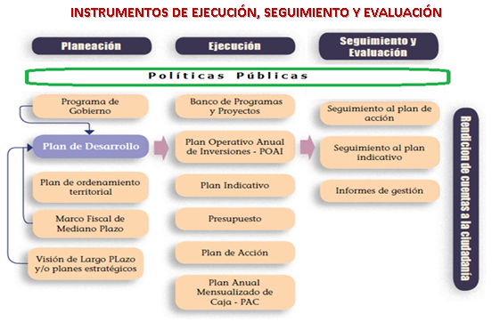

Es allí, donde revisamos desde la planeación en cada uno de los aspectos la programación del recurso, la ejecución y el porcentaje de cumplimiento de cada uno de los Indicadores que se encuentran incluidos dentro del Plan de Desarrollo.

En el periodo comprendido entre el 01 de mayo y el 31 de agosto de 2016, se realizó el segundo seguimiento trimestral de Informe de Ejecución Presupuestal a Proyectos, el cual fue entregado a los Secretarios de Despacho el día 19 de julio de 2016, mediante correo electrónico.

Al 31 de agosto de 2016, se llevó a cabo la actualización de los proyectos de inversión municipal de las Secretarías de Educación, Desarrollo Social, Tránsito y Transporte, Oficina de la Mujer y Equidad de Género, Oficina de la Infancia, Adolescencia y Juventud, Oficina de la Discapacidad, Control Interno, Secretaría de Tic y Competitividad, Servicios Administrativos, Desarrollo Rural, Secretaría de Gobierno y Secretaría de Planeación.

PROCESO REVISION POT 2016.

En el transcurso del año 2016 se han realizado los ajustes a los documentos de revisión del POT, derivados de las observaciones y sugerencias que se hicieron durante los Cabildos y las Ponencias del Primer y Segundo Debate en el Concejo de Manizales en noviembre y diciembre de 2015.

Así mismo, se han llevado a cabo reuniones con el Señor Alcalde y el equipo de gobierno, a partir de las cuales se han realizado modificaciones y ajustes al proyecto de revisión del POT, teniendo en cuenta a su vez, la articulación con el Plan de Desarrollo 2016-2019: “MANIZALES MAS OPORTUNIDADES”.

De otro lado, se desarrollaron los Conversatorios sobre el Plan de Ordenamiento Territorial en temas como: Modelo de Ocupación, Estructura Ecológica, Gestión del Riesgo, Sistema Normativo y Ordenamiento Rural, así como Talleres con la comunidad sobre el componente rural y agricultura urbana en el POT.

El Proyecto de Revisión de Largo Plazo – Contenido Estructural del Plan de Ordenamiento Territorial – POT del Municipio de Manizales, fue presentado al Señor Alcalde mediante oficio SPM-16-2320 de fecha 16 de agosto de 2016; y se suscribió Contrato de Prestación de Servicios No.1604210234 con el Señor NELSON URIBE RAMIREZ cuyo objeto es la “PRESTACIÓN DE SERVICIOS PROFESIONALES PARA LA REVISION JURIDICA EN EL PROCESO DE PRESENTACIÓN, CONCERTACIÓN Y ADOPCIÓN DE LOS INSTRUMENTOS NORMATIVOS DEL POT DE MANIZALES Y DE LOS QUE LO DESARROLLEN Y COMPLEMENTEN”.

1.3. ADMINISTRACIÓN DEL RIESGO

1.3.1 Política de Administración del Riesgo:

- Política para el Manejo de los Riesgos: Ha sido solicitado y aprobado por el Comité de Coordinación de Control Interno, la modificación del Decreto 0508 de 2014 en su artículo 1°, quedando establecido que la identificación, análisis y valoración de los riesgos de los procesos se realizará 2 veces en el año, los días 30 de Julio y 30 de Enero de cada vigencia.

- Mapa de Riesgos Institucional y Procesos: Se ha prestado asesoría permanente a los Líderes de Proceso para la actualización y seguimiento del Mapa de Riesgos existente y la construcción de nuevos riesgos para el corte del 30 de agosto de 2016.
Durante los meses de Enero a Agosto de 2016, la Unidad de Control Interno ha realizado el Seguimiento y Monitoreo a los Mapas de Riesgos de las siguientes Secretarías y/o Unidades de la Administración Municipal así:

SECRETARIA Y/O UNIDAD | Nro. DE RIESGOS | Nro. DE CONTROLES
Unidad de Divulgación y Prensa | 2 | 3
Secretaría de TICs y Competitividad | 3 | 5
Unidad de Gestión del Riesgo – UGR | 3 | 12
Secretaría de Medio Ambiente | 8 | 22
Unidad de Control Disciplinario | 4 | 9
Secretaría de Hacienda, Tesorería y Pagaduría | 18 | 33
Unidad de Desarrollo Rural | 3 | 12
Secretaría General, Oficina de la Mujer y Equidad de Género y Oficina de Infancia, Adolescencia y Juventud | 2 | 3
Secretaría de Planeación | 15 | 25
Secretaría del Deporte | 4 | 6
Secretaría de Gobierno | 2 | 3
Secretaría Jurídica | 7 | 8
Secretaría de Salud Pública | 13 | 31
TOTAL: | 84 | 172

2. EVALUACION Y SEGUIMIENTO:

2.1. AUTOEVALUACIÓN INSTITUCIONAL

Autoevaluación del Control y Gestión

Dando continuidad al Seguimiento del Plan Anticorrupción y de Atención al Ciudadano y el Código de Buen Gobierno para el año 2016 y sus respectivos cronogramas, la Oficina de Control Interno, publicó en la página Web de la Alcaldía de Manizales, el Primer Seguimiento al Plan Anticorrupción y Atención al Ciudadano - Alcaldía de Manizales, correspondiente al primer cuatrimestre del año 2016 con corte al 30 de Abril, el cual puede ser consultado en el link:
www.manizales.gov.co, Transparencia y Acceso a la Información Pública - Plan Anticorrupción y de Atención al Ciudadano y el Código de Buen Gobierno- Seguimiento al Plan Anticorrupción.

Se realizó la Actualización del Mapa de Riesgos de Corrupción con corte al 31 de Agosto de 2016, el cual se puede evidenciar en la página web de la Alcaldía de Manizales link www.manizales.gov.co, Transparencia y Acceso a la Información Pública – Mapa de Riesgos de Corrupción.

Se realizó evaluación cuantitativa con corte al 30 de abril de 2016, de las actividades establecidas en cada uno de los componentes que hacen parte del “Plan Anticorrupción y de Atención al Ciudadano y el Código del Buen Gobierno para ejecutar en el año 2016, con el objetivo de impulsar las buenas prácticas de la gestión pública en el municipio de Manizales”, presentando los siguientes resultados:

PLAN ANTICORRUPCIÓN DE ATENCION AL CIUDADANO Y EL CÓDIGO DEL BUEN GOBIERNO 2016
CORTE AL 30 DE ABRIL DE 2016
COMPONENTE | % DE CUMPLIMIENTO
Gestión de Riesgos de Corrupción – Mapa de Riesgos de Corrupción | 38,94
Estrategia de Racionalización de Trámites | 89
Rendición de Cuentas | 70
Mecanismos para mejorar la Atención al Ciudadano | 17,3
Mecanismos para la Transparencia y Acceso a la Información | 57,8
Iniciativas Adicionales | 62,5
TOTAL CUMPLIMIENTO PLAN CORTE AL 30 DE ABRIL DE 2016 | 55,91
ALTO | 80 -100%
MEDIO | 60 -79%
BAJO | 0 - 59%

Ahora bien, mediante el Decreto Nacional No. 943 del 21 de mayo de 2014, expedido por el Departamento Administrativo de la Función Pública, se actualiza el Modelo Estándar de Control Interno – MECI, que tiene como propósito fundamental servir como una herramienta gerencial para el control a la gestión pública…Manual Técnico del Modelo Estándar de Control Interno MECI 2014.

Así las cosas, la Unidad de Control Interno ha venido utilizando la Encuesta MECI, diseñada para el proceso auditor durante la vigencia 2016, con el fin, de determinar el estado de madurez, el grado de interiorización del Sistema de Control Interno y el nivel de conocimiento que tienen los funcionarios de la Institucionalidad de la Alcaldía de Manizales. Dichas encuestas están dirigidas a funcionarios de la Administración Municipal (de carrera administrativa, nombramiento provisional y libre nombramiento y remoción), que hacen parte de las diferentes Secretaría y/o Unidades de la Administración Municipal, como se detalla a continuación y las cuales fueron entregadas entre los meses de Enero a Agosto de 2016:

SECRETARIA Y/O UNIDAD | Nro. DE FUNCIONARIOS ENCUESTADOS
Unidad de Divulgación y Prensa | 3
Secretaría de TICs y Competitividad | 6
Unidad de Gestión del Riesgo – UGR | 19
Secretaría de Medio Ambiente | 28
Unidad de Control Disciplinario | 4
Secretaría de Hacienda, Tesorería y Pagaduría | 55
Unidad de Desarrollo Rural | 3
Secretaría General, Oficina de la Mujer y Equidad de Género y Oficina de Infancia, Adolescencia y Juventud | 6
Secretaría de Planeación | 28
Secretaría del Deporte | 6
Secretaría de Gobierno | 69
Secretaría Jurídica | 17
Secretaría de Salud Pública | 49
TOTAL: | 293

2.2. AUDITORIA INTERNA

Para la Evaluación Independiente de la Gestión Institucional, la Unidad de Control Interno de la Alcaldía de Manizales y la Oficina de Calidad, están llevando a cabo el Programa Anual de Auditorías Internas de la vigencia 2016, dentro del cual se han auditado (08) Secretarías y/o Unidades del Municipio entre los meses de Mayo a Agosto de 2016, correspondientes a: Secretaría de Hacienda – Tesorería y Pagaduría, Unidad de Desarrollo Rural, Secretaría General – Oficina de la Mujer y Equidad de Género – Oficina de la Infancia, Adolescencia y Juventud, Secretaría de Planeación, Secretaría del Deporte, Secretaría de Gobierno y Secretaría Jurídica.

Además, durante el Cuatrimestre de Mayo a Agosto de 2016 se llevaron a cabo dos (02) Auditorías Especiales denominadas así: Arqueo de Cajas Menores correspondiente al I Semestre de la vigencia 2016 y Comité de Conciliación y Defensa Judicial del Municipio de Manizales.

Las Auditorías Administrativas Internas se vienen desarrollando con base en los lineamientos de la Guía de Auditorías para Entidades Públicas Versión 2 2015, la cual actualiza las herramientas y buenas prácticas que se deben llevar a cabo en materia de auditoría interna.

Como complemento de este ejercicio la Unidad de Control Interno de la Alcaldía de Manizales, implementó ENCUESTAS DE EVALUACIÓN DEL SERVICIO prestado por esta Unidad, a las diferentes Secretarías y/o Unidades de la Administración Central Municipal, con el fin, de que evalúen el desempeño de las actividades realizadas y los procesos utilizados en la ejecución de las Auditorías Internas. Así las cosas, el día 04 Mayo de 2016, fueron socializados los resultados de las encuestas correspondientes a la Unidad de Divulgación y Prensa, Secretaría de TIC y Competitividad y la Unidad de Gestión del Riesgo y el día 14 de Julio de 2016, fueron analizadas las encuestas de la Secretaría de Medio Ambiente, la Unidad de Control Disciplinario y la Secretaría de Hacienda, Tesorería y Pagaduría, para un total de 47 funcionarios encuestados, lo que arroja una calificación de 4.5 de Satisfacción.

Es importante mencionar, que luego de analizados estos resultados, la Unidad toma en cuenta los aspectos a mejorar y procede a implementar las acciones requeridas, con el fin, de evitar incurrir en los mismos errores.

Así mismo, desde la Unidad de Control Interno entre los meses de Mayo a Agosto se llevaron a cabo seguimientos e informes correspondientes a:

- ✓Informe de Auditoría al proceso de Servicio al cliente de la Alcaldía de Manizales “PQRS”, periodo comprendido entre el 01 de Enero hasta el 30 de Junio de 2016.
- Seguimiento a las Medidas de Austeridad en el gasto público, con corte al 30 de Junio de 2016.
- Informe Pormenorizado del Estado de Control Interno con corte al 30 de Abril de 2016.
- Primer Informe de Seguimiento al Plan Anticorrupción y Atención al Ciudadano Alcaldía de Manizales correspondiente al primer cuatrimestre del año 2016.
- Seguimiento a Planes de Mejoramiento tanto internos como con los Entes de Control Externos.
- Construcción y publicación en la página web de la Alcaldía de Manizales, del Informe de Gestión de los Primeros 100 días con más Oportunidades 2016 - del Alcalde José Octavio Cardona León.
- Informe de Gestión de la Unidad de Control Interno del Municipio con corte al 30 de Junio de 2016.
- Presentación de los Informes a los Entes de Control Externos durante el periodo Mayo – Agosto de 2016, mediante los Aplicativos electrónicos SIA (Sistema Integral de Auditoría) de la Contraloría General del Municipio de Manizales y SIRECI (Sistema de Rendición Electrónica de la Cuenta e Informes) de la Contraloría General de la República y demás instancias legales, así:

APLICATIVO SIA:

4 Informes Mensuales de Deuda Pública SEUD.
2 Informes de Gestión Contractual rendidos en el Aplicativo SIA OBSERVA.
3 Informes Mensuales de Modificaciones a la Contratación de Entidades Vigiladas.
1 Informe Semestral de Control Fiscal de los Patrimonios Autónomos, Fondos Cuenta y Fideicomisos Abiertos – FIDUCIAS.
1 Informe Semestral de Avance a los Planes de Mejoramiento de la Contraloría General del Municipio con corte al 30 de Junio de 2016.

APLICATIVO SIRECI:

8 Informes Mensuales de Regalías.
3 Informes Trimestrales de Regalías.
1 Informe Semestral de Avance a los Planes de Mejoramiento con la Contraloría General de la República con corte al 30 de Junio de 2016.

La oficina de Control Interno en el periodo de Mayo a Agosto de 2016, emitió (04) Boletines Internos, en temas alusivos a: Estrategias para mejorar la administración del tiempo, Auto - Evaluación para saber si tu trabajo contribuye a los objetivos de la Alcaldía de Manizales, ¿Conoces los beneficios de las auditorías internas en la Alcaldía de Manizales? y Buenas prácticas para la autoevaluación.

Sumado a lo anterior, se llevaron a cabo cuatro (04) Comités de Coordinación de Control Interno entre los meses de Mayo y Agosto de 2016.

2.3. PLANES DE MEJORAMIENTO

La Oficina de Control Interno de la Alcaldía de Manizales, realizó seguimiento a cuatro (04) Planes de Mejoramiento existentes de las vigencias 2014 y 2015, suscritos con Entes de Control Externos. Así mismo, se suscribieron durante el segundo cuatrimestre dos (02) Planes de Mejoramiento correspondientes a las vigencias 2015, logrando el cierre de uno (01) de ellos.

Los Indicadores de eficiencia de los Planes de Mejoramiento, de acuerdo a los seguimientos mensuales a los planes de mejoramiento con los Entes de Control con corte al 30 de Agosto de 2016 fueron:

2014 |  | 98% | de las actividades de los planes de mejoramiento están cumplidos.
 |  | 2% | de las actividades de los planes de mejoramiento están en trámite.

2015 |  | 89% | de las actividades de los planes de mejoramiento están cumplidos.
 |  | 11% | de las actividades de los planes de mejoramiento están en trámite.

2016 |  | 83% | de las actividades de los planes de mejoramiento están cumplidos.
 |  | 17% | de las actividades de los planes de mejoramiento están en trámite.

Como producto de las Auditorías Internas realizadas por la Unidad de Control Interno entre los meses de Mayo a Agosto de 2016, se han suscrito los siguientes Planes de Mejoramiento:

De Auditorías Especiales dos (02) correspondientes a la vigencia 2016.
De Auditorías Integrales ocho (08) correspondientes a la vigencia 2016.

Mediante la modalidad de Auditorías Integrales y de Seguimiento la Unidad de Control Interno ha realizado el respectivo seguimiento a ocho (08) Planes de Mejoramiento suscritos con la Alcaldía de Manizales durante las vigencias 2013 – 2014 - 2015 y 2016, arrojando un porcentaje de cumplimiento total del 87%, de los cuales dos (02) fueron cerrados.

Ahora bien, respecto a la Encuesta sobre el Informe Ejecutivo Anual de Control Interno de la Alcaldía de Manizales correspondiente a la vigencia 2015, fueron allegados los resultados emitidos por el Departamento Administrativo de la Función Pública – DAFP, en la cual se evaluó el grado de madurez del Sistema de Control Interno de la Alcaldía, ubicándolo en un rango de SATISFACTORIO con una valoración de 89,65% sobre 100%, dando cumplimiento a lo preceptuado por la Ley 87 de 1993 artículo 5, Decreto 2145 de 1999 y el artículo 2 del Decreto 2539 del año 2000, a las directrices y órdenes para la presentación del Informe Ejecutivo Anual de Control Interno y de seguimiento al Sistema de Gestión de la Calidad NTCGP100O para la vigencia 2015, así:

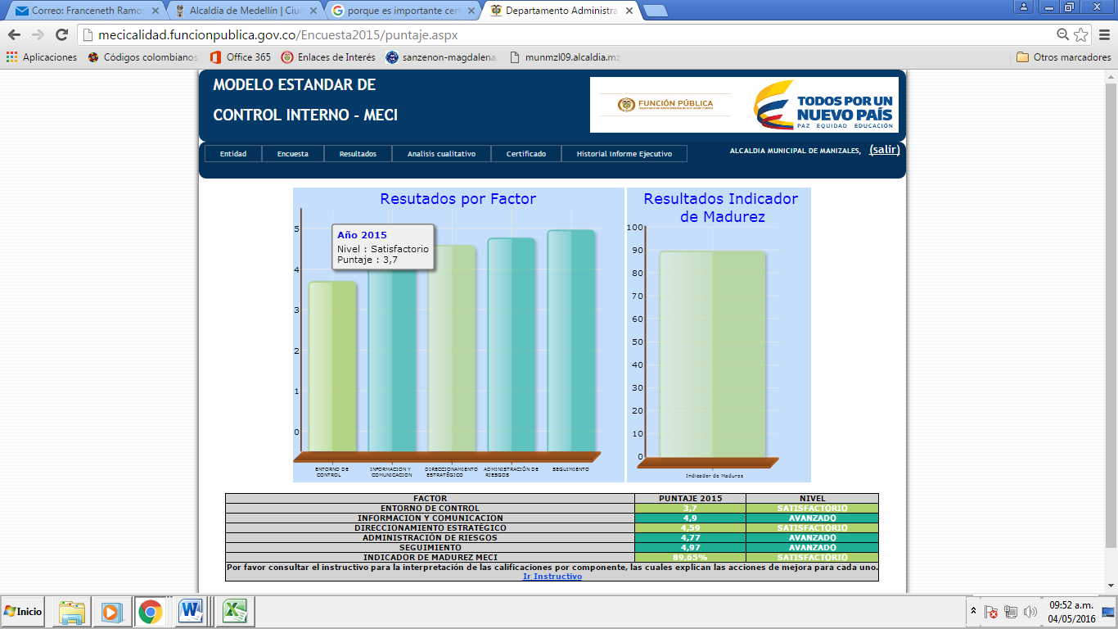

Fuente de Información: Departamento Administrativo de la Función Pública – DAFP

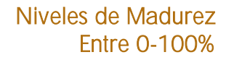

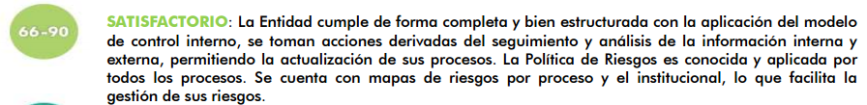

Teniendo en cuenta lo anterior, el día 16 de Mayo de 2016 se llevó a cabo una reunión de socialización de estos resultados, en la cual participaron funcionarios de la Unidad de Control Interno, Secretaría de Servicios Administrativos, la Secretaría de Planeación y la Unidad de Divulgación y Prensa, con el fin, de establecer un Plan de Mejoramiento orientado a aquellos aspectos que requieren mayor atención o acciones para su mejora, de acuerdo con el instructivo entregado para tal fin por el Departamento Administrativo de la Función Pública –DAFP, llamado “Interpretación Resultados Evaluación MECI Vigencia 2015”.

Así las cosas, el día 13 de Julio de 2016, fue suscrito en la Unidad de Control Interno de la Alcaldía de Manizales, el “Plan de Mejoramiento y Cierre de Brechas Modelo Estándar de Control Interno - MECI – Año 2016”, debidamente firmado y aprobado por el Señor Alcalde, la Directora de la Unidad de Control Interno y el Secretario de Despacho de la Secretaría de Servicios Administrativos, en el cual quedaron descritas las doce (12) acciones a realizar, las fechas para dar cumplimiento a las mismas y los responsables de la ejecución de estas acciones. Es importante mencionar, que este Plan de Mejoramiento será objeto de revisión, evaluación y seguimiento al avance de sus acciones, durante la Auditoría Integral a realizarse en la Secretaría de Servicios Administrativos durante el periodo del 31 de Octubre al 11 de Noviembre del presente año.

- EJE TRANSVERSAL – INFORMACION Y COMUNICACIÓN:

Información y Comunicación Interna y Externa

Para el desarrollo y el fortalecimiento de la comunicación Institucional Interna la Secretaría de Servicios Administrativos respecto a PQRS, GED y ARCO, creó un campo en el aplicativo de PQRS para establecer a que trámite va dirigida cada PQRS en caso de que aplique, evidenciándose el funcionamiento con normalidad de estos tres (3) sistemas durante el segundo cuatrimestre del año 2016.

El Directorio telefónico Institucional se encuentra actualizado y publicado en la página WEB de la Alcaldía de Manizales. Así mismo, se ha actualizado la página WEB de acuerdo a la información que remiten los Líderes de Proceso y a lo que se estableció en el Plan de Acción de la implementación de la Ley de Transparencia y Acceso a la Información Pública.

Se han realizado capacitaciones en torno a los usos y aplicaciones del Correo Electrónico Institucional, a las personas que ingresaron por primera vez a la Alcaldía de Manizales.

Gracias al uso de estrategias 360 que abarca todas las plataformas de comunicación (prensa, radio, tv y redes sociales) logramos llegar con los proyectos, planes y programas de la Administración a nuestro público objetivo.

A continuación entregamos un compilado de las estrategias que se han realizado durante el periodo comprendido entre Mayo y Agosto de 2016:

Boletines de Prensa:

Después de la buena aceptación que tuvo el Boletín de Prensa, al ser catalogado por validadores externos e internos como un producto fresco, innovador y conciso, nos vimos en la tarea de avanzar en las entregas y aportar con otro tipo de productos información más desarrollada de ciertos temas que ameritan un mayor despliegue. Es así como nacen:

- Acción en Red: Entrega en la que se aborda un tema de actualidad y se cuenta como de manera transversal las distintas Secretarías aportan a dicho proyecto.

- Hechos de Gobierno: Producto informativo en el que se hace un despliegue más amplio a temas relacionados con el avance de proyectos, obras o consecución de recursos.

Desde el mes de Mayo y hasta Agosto 31 se enviaron un total de 95 boletines, distribuidos por meses así:

Mes | No. De Boletines
Mayo | 32 Boletines
Junio | 21 Boletines
Julio | 20 Boletines
Agosto | 22 Boletines

Acción en Red:

Mes | Tema
Mayo | Trabajo Rural
Junio | Urna de Cristal
Julio | Hábitos saludables

Hechos de Gobierno:

Mes | Tema
Agosto | Balance primer semestre

Productos Audiovisuales:

Con el fin de hacer un despliegue más amplió de la información que se genera desde las diferentes Secretarías y/o Unidades de la Alcaldía, se producen videoclips informativos de máximo 90 segundos que son publicados tanto en el canal institucional de YouTube como en redes sociales (Facebook y Twitter).

Hasta el 31 de Agosto de 2016 se han producido los siguientes videos:

Mes | No. De videos
Mayo | 16 videos
Junio | 15 videos
Julio | 14 videos
Agosto | 20 videos
Total | 65 videos

Piezas y campañas publicitarias:

Durante el segundo cuatrimestre del año 2016, se han ejecutado alrededor de 5 campañas con impacto en redes sociales, medios de comunicación y vallas publicitarias.

Campañas:

Es Un Hecho
Un Plan Para Todos

#GraciasManizales

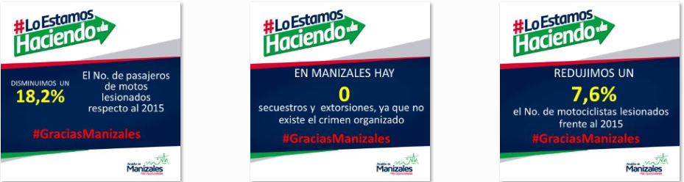

Transparencia con Urna de Cristal

Convocatorias Públicas

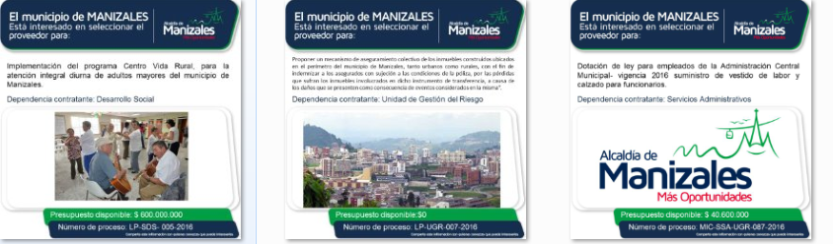
Manizales Territorio de Paz
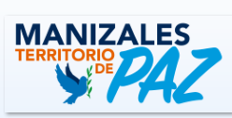

Además de las grandes campañas hemos apoyado a las diferentes Secretarías en el diseño de más de 300 piezas gráficas que han sido usadas para volantes, afiches, pendones, publicaciones en redes sociales, etc.

CANALES DIGITALES INFORMATIVOS E INTERACTIVOS DE LA ALCALDÍA DE MANIZALES.
Redes Sociales:

En los siguientes cuadros se encuentran resumidos los avances presentados en las redes sociales oficiales de la Alcaldía de Manizales en los últimos 4 meses.

La información recopilada es arrojada directamente por las plataformas de analítica de cada red social y ningún dato ha sido modificado.

Facebook Alcaldía de Manizales:

Mes | Likes | Alcance | Interacción | Mensajes/Respuesta
Mayo | 21278 | 191.819 | 165.103 | 100%
Junio | 21600 | 195.000 | 167.000 | 100%
Julio | 22824 | 535.079 | 185.667 | 100%
Agosto | 23506 | 649.585 | 193.523 | 100%

Nota: Se puede observar que en el periodo del 4 de Julio al 31 de Agosto, gracias a la pauta en Facebook, hemos aumentado en 1.906 likes nuevos, además, el alcance aumentó en un 80% al pasar de 195.000 personas a 649.000. De igual manera, en la interacción con nuestro público aumentamos un 21%.

En temas de comparación seguimos siendo la red social con más impacto en comparación con las Alcaldías del eje cafetero (Armenia y Pereira).
Twitter Alcaldía de Manizales:

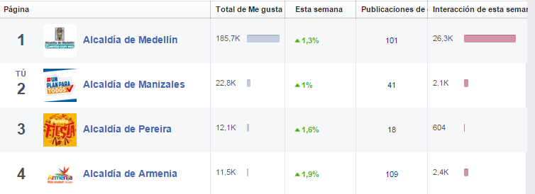
Mes | Seguidores | Tweets | Impresiones | Visitas | menciones | Nuevos seguidores
Mayo | 11. 800 | 381 | 311K | 11.910 | 1.385 | 249
Junio | 12.095 | 238 | 194K | 8.374 | 1.218 | 295
Julio | 12.400 | 279 | 279K | 10.200 | 1.082 | 291
Agosto | 12.700 | 421 | 324 | 10.600 | 1.026 | 301

Página Web

Mes | No. De visitas
Mayo | 30.000
Junio | 27.300
Julio | 24.700
Agosto | 17.843

Cuentas Oficiales de Facebook:

Teniendo en cuenta lo anterior, al inicio de la Administración se hizo un barrido de todas las cuentas existentes y se identificó un gran número de fan page sin actualización, pues correspondían a programas que ya habían finalizado.

Debido a esto, se tomó la decisión de canalizar todas las campañas de programas por la fan page oficial de cada Secretaría y/o Unidad. Después de este trabajo se conservaron las siguientes cuentas oficiales:

DEPENDENCIA | CUENTA
Alcaldía Manizales | Alcaldía de Manizales
Centro De Recepción De Menores | Centro De Recepción de Menores
Secretaría Tic Y Competitividad | Secretaría de TIC y Competitividad de la Alcaldía de Manizales
Secretaría De Planeación | Plan de Ordenamiento Territorial - Manizales, Caldas.
Unidad De Desarrollo Rural | Desarrollo Rural
Gerente Terminal De Transportes | Terminal de Transportes (Manizales)
Secretaría Del Deporte | Secretaría del Deporte Manizales
Secretaría De Educación | Secretaría de Educación de Manizales
Secretaría De Gobierno | Secretaría de Gobierno Municipal
Oficina De La Juventud | Oficina de Infancia Adolescencia y Juventud Manizales
Secretaría Del Medio Ambiente | Secretaría de Medio Ambiente Municipal
UGR | Unidad de Gestión del Riesgo UGR - Bomberos de Manizales COBM
Secretaría De Obras Publicas | Secretaría de Obras Públicas Manizales
Oficina De La Mujer | Oficina de la mujer y equidad de género
Caja De La Vivienda Popular | Caja de la Vivienda Popular del Municipio de Manizales
Invama | Invama - Instituto de Valorización de Manizales
Instituto De Cultura Y Turismo | Comunicaciones ICTM Manizales - Instituto de Cultura y Turismo Manizales - Feria de Manizales
Cable Aéreo | Asociación Cable Aéreo Manizales
Infi Manizales | Infi-Manizales
ERUM | Empresa de Renovación Urbana de Manizales ERUM
Assbasalud | Assbasalud E.S.E
Aguas De Manizales | Aguas Manizales

Cuentas Oficiales de Twitter de la Alcaldía de Manizales:

El trabajo en equipo es clave para mantener informados a los ciudadanos. Desde la Unidad de Divulgación y Prensa se lidera la articulación de las diferentes cuentas oficiales para potenciar mensajes, campañas y divulgaciones.

DEPENDENCIA | CUENTA
Alcaldía Manizales | @CiudadManizales
Secretaría General | @SecGeneralMzles
Centro De Recepción De Menores | @crmenores
Secretaría De Salud | @SecSaludMzles
Control Interno | @CInternoMzl
Secretaría De Hacienda | @SecHaciendaMzls
Secretaría Tic Y Competitividad | @SecTICyCompeMzl
Secretaría De Planeación | @PlaneacionMzl - @ManizalesPOT
Unidad De Desarrollo Rural | @SecObrasMzles
Gerente Terminal De Transportes | @TerminalMzl
Secretaría Servicios Administrativos | @SecServAdmMzl
Secretaría Del Deporte | @SecDeporteMzl
Secretaría De Desarrollo Social | @SecSocialMzl
Secretaría De Transito Y Transporte | @SecTRansitoMzl
Secretaría De Educación | @SecEducacionMz
Secretaría De Gobierno | @SecGobiernoMzl
Oficina De La Juventud | OfJuventudMzl
Secretaría Del Medio Ambiente | @SecAmbienteMzls - @ManizalesEnBici
UGR | @UgrManizales
Secretaría De Obras Publicas | @SecObrasMzles
Oficina De La Mujer | @OfMujerMzl
Caja De La Vivienda Popular | @viviendamzles
Urna de Cristal | @UrnaCristalMzls
Invama | @InvamaMzles
Instituto De Cultura Y Turismo | @ICTM1
Cable Aéreo | @CableAereo
Infi Manizales | @INFI_MANIZALES
ERUM | @erumzls
Assbasalud | @AssbasaludMzles
Aguas De Manizales | @aguasmzl

Instagram

Teniendo en cuenta que el mundo de las redes sociales evoluciona constantemente y que la imagen tanto en movimiento como fija están tomando mucha fuerza y se han convertido en referente para posicionamiento y difusión, hemos retomado la cuenta de Instagram con una estrategia inicial que busca mostrar a través de fotografías por qué Manizales es la ciudad de #MásOportunidades.

Para esto se lanzó la campaña Enfócate en Manizales, con la cual motivamos para que las personas nos contaran a través de fotos historias de la ciudad, personas y lugares con el hashtagh #HistoriasCiudadMzl

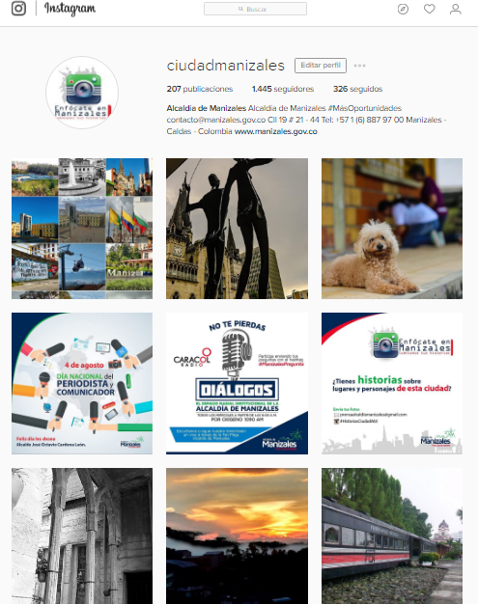
Canal de YouTube:

En el canal de YouTube subimos a diario los videoclips informativos que se usan como complemento de las noticias que se publican en redes sociales y que se envían a medios de comunicación.

No. De suscriptores: 676 suscriptores
No. De Reproducciones: 337.263 reproducciones

Página Web:

En la página web mantenemos los lineamientos de Gobierno en Línea. Además, actualizamos dos veces a la semana el banner de fotografías ubicado en el Home, con el fin de brindar información nueva y actualizada a quienes visitan el sitio; la sección de noticias se actualiza a diario con la información que sale en cada uno de los boletines.

Comunicación Interna:

Hasta el momento se han realizado 14 campañas de comunicación interna con el apoyo de la Secretaria de Servicios Administrativos.

RELACIÓN DE BOLETINES INTERNOS
MAYO – AGOSTO

MAYO | 18 | 13/05/2016
 | 19 | 20/05/2016
JUNIO | 20 | 08/06/2016
 | 21 | 15/06/2016
 | 22 | 24/06/2016
JULIO | 23 | 01/07/2016
 | 24 | 08/07/2016
 | 25 | 15/07/2016
 | 26 | 22/07/2016
 | 27 | 29/07/2016
 | 28 | 05/08/2016
AGOSTO | 29 | 19/08/2016
 | 30 | 26/08/2016

Pautas Publicitarias:

La Administración Municipal cuenta con la difusión permanente de sus Políticas Institucionales y programas de gestión a través de cuñas radiales en las 7 principales cadenas de radio difusión local y medios de comunicación como son: Caracol, RCN, Olímpica e Independientes.

Así las cosas, entre los meses de Mayo y Agosto de 2016 se han realizado 21 Contratos correspondientes a Pautas Publicitarias.

Apoyo Programas Oficina de Protocolo (Despacho):

Desde la Unidad de Divulgación y Prensa se apoya en la creación de piezas y difusión de programas liderados por la Oficina de Protocolo para el contacto directo con los ciudadanos. En la actualidad trabajamos en la difusión activa de:
-Diálogos para Más Oportunidades: Es un modelo de Gobierno cercano a la gente, con el fin de canalizar la oferta institucional permitiendo compartir diferentes espacios de interacción.

-Un Chat para mi ciudad

Programa de Radio:

Como parte del proceso de interacción con la ciudadanía desde el miércoles 10 de agosto se inició la producción del Programa Radial Diálogos, el cual se transmite por la Frecuencia de Oxígeno 930 AM de 8:00 a 9:00 a.m.

Al programa asiste el Alcalde Octavio Cardona León y sus Secretarios de Despacho para atender en directo las solicitudes de los escuchas.

Para dar mayor cobertura con el programa realizamos una transmisión en directo a través de Facebook Live la cual se emite a través de la Fan Page Alcaldía de Manizales.

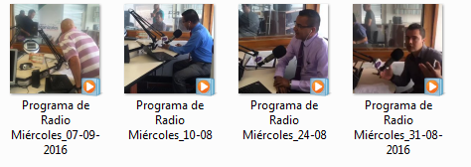
Diálogos

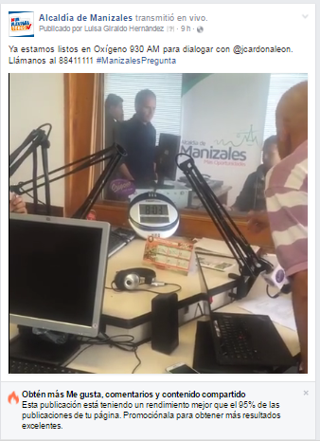
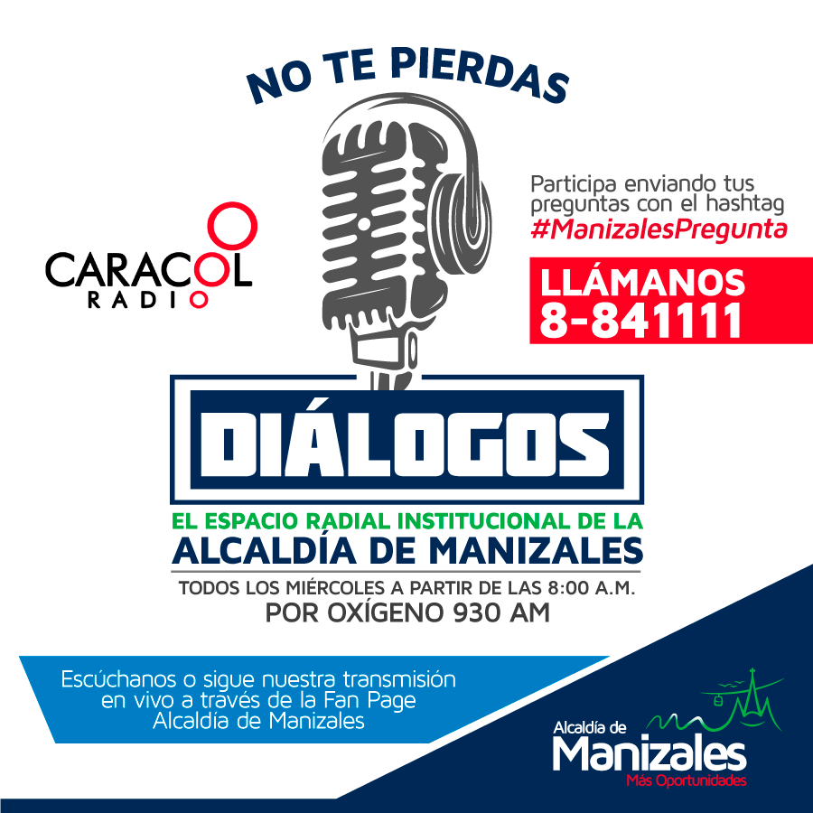

EVENTOS Y ACTIVIDADES EXTERNAS

En busca de la transparencia de la Administración Pública, se ha venido dando a conocer la gestión desarrollada durante el segundo cuatrimestre del año 2016, a la ciudadanía en general, a Entidades de Control, Veedurías y a través de los diferentes medios de comunicación.

DIFUSIÓN DE NOTICIAS Y EVENTOS (MONITOREO DE MEDIOS).

ABRIL | Tipo de Medios | Medio | Cantidad | Total Medio
 | Radio | Alertando Manizales | 77 | 449
 |  | RCN Radio | 49
 |  | La Patria Radio | 28
 |  | Alerta Manizales | 97
 |  | Noticiero Popular | 2
 |  | Noticias Todelar | 52
 |  | Caracol Radio | 66
 |  | Casos y Cosas | 17
 |  | Miscelanea Radial | 20
 |  | Actualidad informativa | 41
 | Portales Web | La Patria Web | 72 | 192
 |  | Eje 21 | 60
 |  | Caracol Radio Web | 18
 |  | De la Realidad. Com | 29
 |  | RCN Radio Web | 13
 | Impreso | La Patria Escrita | 126 | 126
 | TV | Telecafé Noticias | 14 | 14
 | TOTAL |  | 781

MAYO | Radio | Alertando Manizales | 93 | 358
 |  | RCN Radio | 52
 |  | La Patria Radio | 39
 |  | Alerta Manizales | 47
 |  | Noticiero Popular | 0
 |  | Noticias Todelar | 50
 |  | Caracol Radio | 26
 |  | Casos y Cosas | 19
 |  | Miscelanea Radial | 19
 |  | Actualidad informativa | 13
 | Portales Web | La Patria Web | 68 | 166
 |  | Eje 21 | 60
 |  | Caracol Radio Web | 16
 |  | De la Realidad. Com | 22
 |  | RCN Radio Web | 18
 | Impreso | La Patria Escrita | 128 | 128
 | TV | Telecafé Noticias | 13 | 13
 | TOTAL |  | 665
JUNIO | Radio | Alertando Manizales | 96 | 299
 |  | RCN Radio | 31
 |  | La Patria Radio | 29
 |  | Alerta Manizales | 45
 |  | Noticias Todelar | 16
 |  | Caracol Radio | 38
 |  | Casos y Cosas | 3
 |  | Miscelánea Radial | 24
 |  | Actualidad informativa | 17
 | Portales Web | La Patria Web | 59 | 217
 |  | Eje 21 | 70
 |  | Caracol Radio Web | 22
 |  | De la Realidad. Com | 33
 |  | RCN Radio Web | 33
 | Impreso | La Patria Escrita | 109 | 109
 | TV | Telecafé Noticias | 17 | 17
 | TOTAL |  | 642

JULIO | Radio | Alertando Manizales | 114 | 305
 |  | RCN Radio | 12
 |  | La Patria Radio | 28
 |  | Alerta Manizales | 63
 |  | Noticiero Popular
 |  | Noticias Todelar | 5
 |  | Caracol Radio | 26
 |  | Casos y Cosas | 12
 |  | Miscelanea Radial | 25
 |  | Actualidad informativa | 20
 | Portales Web | La Patria Web | 56 | 172
 |  | Eje 21 | 48
 |  | Caracol Radio Web | 22
 |  | De la Realidad. Com | 20
 |  | RCN Radio Web | 26
 | Impreso | La Patria Escrita | 100 | 100
 | TV | Telecafé Noticias | 9 | 9
 | TOTAL |  | 586

DIFUSIÓN DE LAS NOTICIAS (BOLETINES DE PRENSA EXTERNO):

BOLETINES DE PRENSA MAYO - AGOSTO - 2016
MAYO | JUNIO | JULIO | AGOSTO
BOLETÍN N° | BOLETÍN N° | BOLETÍN N° | BOLETÍN N°
Acción en Red No. 4 | Boletín No. 96 | Acción en Red No. 6 | Boletín No. 136
Acción en Red No. 5 | Boletín No. 97 | Informe Especial | Boletín No. 137
Boletín No. 74 | Boletín No. 98 | Boletín No. 117 | Boletín No. 138
Boletín No. 75 | Boletín No. 99 | Boletín No. 118 | Boletín No. 139
Boletín No. 76 | Boletín No.100 | Boletín No.119 | Boletín No. 140
Boletín No. 77 | Boletín No. 101 | Boletín No. 120 | Boletín No. 141
Boletín No.78 | Boletín No. 102 | Boletín No. 121 | Boletín No. 142
Boletín No. 79 | Boletín No. 103 | Boletín No. 122 | Boletín No. 143
Boletín No. 80 | Boletín No. 104 | Boletín No. 123 | Boletín No. 144
Boletín No. 81 | Boletín No. 105 | Boletín No. 124 | Boletín No. 145
Boletín No. 82 | Boletín No. 106 | Boletín No. 125 | Boletín No. 146
Boletín No. 83 | Boletín No. 107 | Boletín No. 126 | Boletín No. 147
Boletín No. 84 | Boletín No. 108 | Boletín No. 127 | Boletín No. 148
Boletín No. 85 | Boletín No. 109 | Boletín No. 128 | Boletín No. 149
Boletín No. 86 | Boletín No. 110 | Boletín No. 129 | Boletín No. 150
Boletín No. 87 | Boletín No. 111 | Boletín No. 130 | Boletín No. 151
Boletín No.88 | Boletín No. 112 | Boletín No. 131 | Boletín No. 152
Boletín No. 89 | Boletín No. 113 | Boletín No. 132 | Boletín No. 153
Boletín No. 90 | Boletín No. 114 | Boletín No. 133 | Boletín No. 154
Boletín No. 91 | Boletín No. 115 | Boletín No. 134 | Boletín No. 155
Boletín No. 92 | Boletín No. 116 | Boletín No. 135 | Boletín No. 156
Boletín No. 93 |  |  | Boletín No. 157
Boletín No. 94
Boletín No. 95
Boletín PDM
Boletín PDM
Boletín PDM
Boletín PDM
Boletín PDM
Boletín PDM
Boletín PDM
Boletín PDM
32 | 21 | 21 | 22
TOTAL | 96

RENDICIÓN DE CUENTAS:

Es una estrategia que se crea con el objeto de mantener a la ciudadanía informada de las actuaciones de la Administración y ejercer su control social, la realización de audiencias públicas, así como las respuestas oportunas y ágiles de las peticiones sobre los asuntos administrativos y de gobierno que solicite la comunidad con información estructurada, clara, confiable, oportuna y suficiente.

Teniendo en cuenta el cumplimiento de requisitos y avances que en materia de rendición de cuentas se debe aplicar, el Señor Alcalde viene realizando un ejercicio permanente de rendir cuentas claras sobre su gestión administrativa y los asuntos de gobierno a la ciudadanía, a través de la estrategia “DIALOGOS PARA MAS OPORTUNIDADES” con el propósito de fortalecer las instancias decisorias de concertación y diálogo con la comunidad e ir sentando la base para instaurar una cultura en los equipos de trabajo donde impere la ética y el accionar pulcro hacia lo público.

Aspectos sobre los cuales la Oficina de Control Interno recomienda revisiones y fortalecimiento.

- Es importante, que la Administración Municipal a través de la Oficina de Sistema de Gestión Integral, realice actividades para concientizar a los servidores públicos de la importancia de mantener actualizados los riesgos de los procesos, programas y/o proyectos institucionales, ya que si bien es cierto, el responsable de la identificación y actualización de los riesgos es el Líder del Proceso, los miembros del equipo de trabajo son quienes en la práctica conocen que actividades están mayormente expuestas al mismo. Lo anterior, debido a que se evidenció en encuestas realizadas a funcionarios de la Administración por parte de la Unidad de Control Interno durante las Auditorías de la vigencia 2016, la falta de participación que tienen los funcionarios en el seguimiento y control del Mapa de Riesgos.

- En el entendido que la Administración del Riesgo se convierte en una herramienta fundamental para las Entidades, toda vez, que su correcta aplicación tiene como resultado latente, el evitar la ocurrencia de hechos o situaciones que afecten o entorpezcan la gestión de las Entidades, es conveniente que los Lideres de los Procesos socialicen al interior con su Equipo de Trabajo, el Mapa de Riesgos de su Secretaría y/o Unidad, con el fin, de dar a conocer los seguimientos y controles que se deben realizar, en especial cuando se actualizan dichos Mapas, enterándolos de forma inmediata sobre los cambios incorporados y reforzando la importancia de los seguimientos y aplicación de los controles, ya que éste hace parte de las políticas internas que se encuentran establecidas por la Administración Municipal y que son importantes para el desarrollo y mejoramiento continuo de los procesos.

- La Administración Municipal el 21 de noviembre de 2014 expidió el Decreto 0581, mediante el cual se adoptó el Código de Ética, el cual fue socializado mediante el correo institucional de la Alcaldía de Manizales. Así las cosas y a pesar de que durante esta vigencia la Secretaría de Servicios Administrativos ha realizado Boletines sobre el Código de Ética, es importante continuar fortaleciendo con campañas de socialización sobre este tema a todos los funcionarios de la Administración Central, con el fin, de crear conciencia sobre la aplicación del Código de Ética en las labores diarias de los funcionarios, toda vez, que se evidenció en encuestas realizadas por la Unidad de Control Interno durante las Auditorías de la vigencia 2016 a funcionarios de la Administración, el desconocimiento que tienen sobre los Valores y Principios de la Alcaldía de Manizales y el cual ha venido persistiendo en lo corrido del año.

- Con el ánimo de afianzar los elementos del Modelo Estándar de Control Interno – MECI y que deben ser de conocimiento de todos los funcionarios de la Administración Municipal, es importante, que dentro de las actividades que se desarrollan de Inducción y Re inducción por parte de la Oficina Sistema de Gestión Integral, se incluyan capacitaciones de sensibilización dirigida a funcionarios y líderes de los procesos de la entidad, con el fin, de afianzar la aplicación de los instrumentos y herramientas del Sistema de Gestión de Calidad Software ISOLUCIÓN de la Alcaldía de Manizales, toda vez, que a la Administración ingresó personal nuevo que requiere del conocimiento y manejo de esta herramienta. Lo anterior, debido a que se evidenció en encuestas realizadas a funcionarios de la Administración por parte de la Unidad de Control Interno durante las Auditorías de la vigencia 2016, el desconocimiento que tienen algunos funcionarios para operar dicho sistema.

- Sería importante, que cada Secretaría y/o Unidad de la Alcaldía de Manizales implementara herramientas que les ayuden a evaluar y a realizar seguimiento constante a la satisfacción de los clientes que son atendidos desde sus Oficinas, con el fin, de conocer cuáles son sus puntos más críticos y poderlos corregir de manera que se mejoren los procesos que desde allí se llevan. Lo anterior, debido a que se evidenció en encuestas realizadas a funcionarios de la Administración por parte de la Unidad de Control Interno durante las Auditorías de la vigencia 2016, la falta de mecanismos que permitan evaluar por parte de sus clientes el servicio que brindan desde sus oficinas.

- Sería conveniente, que la Administración Municipal a través de la Oficina de Sistema de Gestión Integral, diseñe canales y/o mecanismos que le permitan a sus funcionarios pronunciarse sobre sus solicitudes, necesidades o sugerencias y de esta manera se podría conocer las expectativas de los mismos, con el fin, de evaluarlas y priorizarlas según los recursos y proyecciones que tenga la Entidad, toda vez, que se evidenció el desconocimiento frente a este tema, según encuestas realizadas por la Unidad de Control Interno durante las Auditorías realizadas de la vigencia 2016

“No olvidar que el Control Interno, permite a la empresa detectar sus fortalezas y debilidades, a través de la verificación del cumplimiento y desviaciones en el desarrollo de sus objetivos, para que se formulen y adopten las acciones de mejoramiento que se requieran, en aras de la máxima satisfacción de los clientes internos y externos, lo cual contribuye a garantizar la sostenibilidad y competitividad de la organización, independiente de su naturaleza pública o privada, tamaño, complejidad, antigüedad y del sector en el que opera”.

Atentamente,
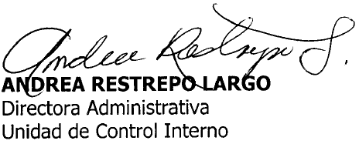

ELABORÓ: LETO

